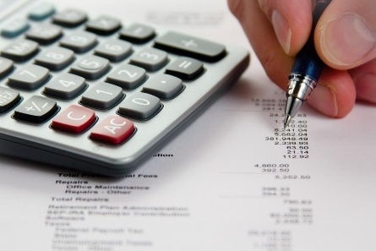
Lesbrief Kostprijsberekening Opdracht 1
Lesdoel
Aan het einde van de les een kostprijsberekening voor een product maken.
Werktijd
1 lesuur
Beoordeling
- kwaliteit en verzorging van de opdracht onvoldoende / voldoende / goed

Opdracht
Deze opdracht mag je alleen maken of in een tweetal.
- Je gaat een kostprijs berekenen.
Silvan maakt één tafel. Hij maakt de volgende kosten.

- materiaal € 100,-
- gereedschap € 600,-
Maike maakt tien tafels. Ze maakt de volgende kosten.
- materiaal € 100,-
- gereedschap € 600,-

- Hoeveel geld kost het Silvan om één tafel te maken?

€________________________________________________________________

- Hoeveel kost het Maike om tien tafels te maken?

€________________________________________________________________

- Hoeveel kost het Maike om één van de tien tafels te maken?

€________________________________________________________________

- Omdat Maike een hele serie tafels maakt, zijn de kosten per tafel lager / hoger.

- In de fabriek waar je werkt bestaat de kostprijs uit materiaalkosten, het uurtarief en het aantal gewerkte uren.

- Welke kosten vallen onder materiaalkosten?
O gas, water en elektriciteit.
O hout, metaal en kunststof
O het loon van de werknemers
O machine kopen en een pand huren

- Welke kosten worden verrekend met het uurtarief. Let op! Er zijn meerdere antwoorden mogelijk.
O gas, water en elektriciteit
O hout, metaal en kunststof
O loon van de werknemers
O machines kopen en pand huren

- De materiaalkosten van een product zijn € 10,-. Je hebt er twee uur aan gewerkt. Het uurtarief is € 50,-. Wat is de kostprijs?

€ _______________________________________________________________

- De materiaalkosten van een product zijn € 500,-. Je hebt er 10 uur aan gewerkt. Het uurtarief is € 50,-. Wat is de kostprijs?

€ _______________________________________________________________

- Bespreek je werk met een klasgenoot of een ander tweetal.
- Verbeter je werk waar nodig is.
- Sla je werk op in de map ‘Product maken en verbeteren’.


